重庆市生态环境局 | 文件
重庆市公安局 | 文件
重庆市交通运输委员会 | 文件
重庆市商务委员会 | 文件

渝环〔2025〕68号

关于印发《重庆市国四国三排放标准非营运
柴油货车和国一及以下排放标准非道路
移动机械淘汰更新工作方案》的通知

各区县（自治县）、两江新区、西部科学城重庆高新区、万盛经开区生态环境、交通运输、公安、商务部门：
现将《重庆市国四国三排放标准非营运柴油货车和国一及以下排放标准非道路移动机械淘汰更新工作方案》印发给你们，请结合实际认真贯彻落实。

重庆市生态环境局 重庆市公安局

重庆市交通运输委员会 重庆市商务委员会

2025年7月9日
（此件公开发布）

重庆市国四国三排放标准非营运柴油货车和
国一及以下排放标准非道路移动机械
淘汰更新工作方案

为深入打好蓝天保卫战，贯彻落实《中共中央 国务院关于深入打好污染防治攻坚战的意见》关于“持续打好柴油货车污染治理攻坚战”的部署，全面落实生态环境部、国家发改委、重庆市政府、四川省政府联合印发的《成渝地区双城经济圈生态环境保护规划》等文件中关于“到2025年基本淘汰国三及以下排放标准柴油货车，推进淘汰国四排放标准柴油货车”的要求，制定本方案。
一、实施区域
以中心城区（渝中、大渡口、江北区等9个市辖区和两江新区、西部科学城重庆高新区2个功能区）为重点，覆盖全市范围。
二、工作目标
（一）到2025年底，全市基本淘汰国三及以下排放标准柴油货车和国一及以下排放标准非道路移动机械约2.7万辆，推动淘汰国四排放标准柴油货车。
（二）到2027年底，中心城区基本淘汰国四排放标准柴油货车约2.4万辆。
（三）到2027年底，中心城区基本淘汰国四及以下排放标准柴油货车后，中心城区汽车颗粒物（PM）年排放量减少37%，氮氧化物（NOx）年排放量减少29%。
三、工作措施
（一）实施非营运柴油货车和非道路移动机械提前淘汰补贴鼓励措施。市生态环境局牵头，会同市交通运输委、市公安局、市商务委、市财政局等部门，一是申请中央大气污染防治资金，对全市国四、国三排放标准中重型非营运柴油货车和国一及以下排放标准非道路移动机械，实施提前淘汰和更新新能源车补贴；二是参照国家淘汰补贴标准，对中心城区国四、国三排放标准轻型非营运柴油货车，实施提前淘汰补贴；三是出台实施《重庆市国四国三排放标准非营运柴油货车和国一及以下排放标准非道路移动机械提前淘汰更新补贴实施细则》。各有关区县生态环境部门牵头，一是落实《重庆市国四国三排放标准非营运柴油货车和国一及以下排放标准非道路移动机械提前淘汰更新补贴实施细则》，做好相关补贴的区级部门联合审核工作；二是中心城区以外各区县积极争取本级财政资金，对辖区国四、国三排放标准轻型非营运柴油货车实施提前淘汰补贴。
（二）依法深化高排放车辆限行。市生态环境局牵头，会同市公安局、市交通运输委做好中心城区高排放车辆限行通告的修订工作，进一步优化调整货运车辆限行区域、线路、时段和对国四及以下排放标准货车实施中心城区全域限行。其他区县人民政府可以参照中心城区做法，按照《重庆市大气污染防治条例》第四十三条规定，根据大气环境质量状况，制定出台有关交通管制措施，在2026年7月1日前对有关重点区域实施国四及以下排放标准柴油货车限行。
（三）严格落实老旧车辆强制报废规定。市公安局牵头，一是负责提供全市国四及以下排放标准柴油货车明细，对报废车辆办理注销登记，并于每月10日前对上月数据进行动态更新；二是按照《机动车强制报废标准规定》，对达到规定使用年限或在检验有效期届满后连续3个检验周期未取得机动车检验合格标志的国四及以下排放标准柴油货车，依法告知机动车所有人办理注销登记，公告机动车登记证书、号牌、行驶证作废；三是自2026年起，按规定不再办理国四及以下排放标准柴油货车转入我市的登记业务，不再核发国四及以下排放标准柴油货车中心城区货车通行证。
（四）严格报废机动车回收管理和二手车出口管理。市商务委牵头，一是做好报废汽车回收管理工作，负责《报废机动车回收证明》发放；二是做好《二手车出口许可证》发放；三是监督报废机动车回收拆解企业按照相关法律、法规规定对报废车辆回收、拆解；四是提供我市辖区内的报废机动车回收拆解企业的经营地点及联系方式，并向社会公布。
（五）依法加强柴油货车环保达标监管。生态环境部门牵头，会同公安部门、市场监管部门，一是通过路检路查、入户抽查、遥感抓拍、定期检验等方式，加强国四及以下排放标准柴油货车排放监管，对超标车辆依法处罚；二是进一步加强机动车排放检验机构监管，依法打击排放定期检验弄虚作假违法行为。
四、保障措施
（一）加强组织领导。各部门要高度重视国四及以下排放标准柴油货车和国一及以下排放标准非道路移动机械淘汰工作，在区县政府的统筹组织下，发挥主体责任，提高责任意识，强化工作协同，共同推进落实。
（二）加强宣传引导。加大对国四及以下排放标准柴油货车和国一及以下排放标准非道路移动机械排放污染现状、限制使用、鼓励淘汰政策的宣传力度，引导车主提高环保意识，增强对国四及以下排放标准柴油货车和国一及以下排放标准非道路移动机械淘汰工作的接受度和支持度。
（三）落实经费保障。一是市生态环境局负责积极申请中央大气污染防治资金，实施全市国四、国三排放标准中重型非营运柴油货车和国一及以下排放标准非道路移动机械提前淘汰和更新新能源车补贴。二是市生态环境局负责统筹做好市级资金的筹集，对中心城区国四、国三排放标准轻型非营运柴油货车实施淘汰补贴。三是各区县辖区内高排放车辆限行标志标牌设置等经费纳入区县生态环境部门预算统筹安排。
（四）严格监督考核。加强国四及以下排放标准柴油货车和国一及以下排放标准非道路移动机械淘汰工作督促推动，纳入污染防治攻坚战成效考核内容，加强考核评价，确保目标任务顺利完成。

附件：重庆市国四国三排放标准非营运柴油货车和国一及
以下排放标准非道路移动机械提前淘汰更新补贴
实施细则

附件

重庆市国四国三排放标准非营运柴油货车和
国一及以下排放标准非道路移动机械
提前淘汰更新补贴实施细则

第一章 总 则
第一条 为减少机动车和非道路移动机械排气污染，促进国四、国三排放标准非营运柴油货车和国一及以下排放标准非道路移动机械（本细则所称非道路移动机械只包括叉车、装载机和挖掘机）淘汰更新，改善我市大气环境质量，根据《重庆市国四国三排放标准非营运柴油货车和国一及以下排放标准非道路移动机械淘汰更新工作方案》的要求，制定本实施细则。
第二条 相关部门职责分工。
市生态环境局牵头，负责综合协调全市国四、国三排放标准非营运柴油货车和国一及以下排放标准非道路移动机械提前淘汰更新补贴工作；负责开发“渝快办”补贴申请和审核功能模块；负责申报中央大气污染防治资金；负责每月形成补贴资金汇总表（见附件4），并按规定流程发放补贴资金；按部门职责负责相应的申请材料审核工作。
市生态环境局统筹“以奖促治”资金，用于中心城区国四、国三排放标准轻型非营运柴油货车提前淘汰补贴以及配套中央大气污染防治资金的全市国四、国三排放标准非营运中重型柴油货车和国一及以下排放标准非道路移动机械提前淘汰更新补贴。
市公安车管所负责指导全市国四、国三排放标准非营运柴油货车提前淘汰的注销登记工作；负责提供全市国四、国三排放标准柴油货车明细，并于每月10日前对上月数据进行动态更新；按部门职责负责相应的申请材料审核工作。
市交通运输委负责筛选中心城区国四、国三排放标准货车中营运车明细；按部门职责负责相应的申请材料审核工作。
市商务委负责报废机动车回收管理工作，负责《报废机动车回收证明》发放；负责《二手车出口许可证》发放；指导报废汽车回收企业按照相关法律、法规规定对国四、国三排放标准非营运柴油货车进行回收、拆解；提供经市商务委备案的我市辖区内的报废机动车回收拆解企业的经营地点及联系方式，并向社会公布；按部门职责负责相应的申请材料审核工作。
各区县生态环境部门牵头负责辖区国四、国三排放标准非营运柴油货车和国一及以下排放标准非道路移动机械提前淘汰更新补贴工作；指导辖区内机动车回收拆解企业对每台报废拆解机械信息进行技术核实，核查主要零部件信息与整机及发动机铭牌信息、编码登记信息一致性，避免组装机械；负责审核拆解企业出具的《报废非道路移动机械回收证明》；按部门职责负责相应的申请材料审核工作。
各区县公安车管部门负责办理国四、国三排放标准非营运柴油货车提前淘汰报废注销登记业务，并出具《机动车注销证明》；按部门职责负责相应的申请材料审核工作。
各区县交通运输部门负责出具中、重型货运车辆非营运证明；按部门职责负责相应的申请材料审核工作。
各区县商务部门负责监督报废机动车回收拆解企业做好车辆回收拆解相关工作；按部门职责负责相应的申请材料审核工作。

第二章 补贴申报条件和时间
第三条 机动车、非道路移动机械所有人申请补贴的条件和时间要求。
1.提前淘汰中心城区国四、国三排放标准轻型柴油货车可以申请淘汰补贴。申请条件：（1）提前淘汰是指机动车距离国家强制报废期限1年及以上，且非因自然报废或交通事故等导致直接报废的前述柴油货车，机动车所有人自愿将其车辆交由我市辖区内经市商务委备案的报废汽车回收拆解企业，并经公安车管部门合法注销。（2）在我市中心城区公安车管部门登记注册的柴油货车。2025年1月1日后变更到我市中心城区的不在补贴范围内。专项作业车、低速货车、三轮汽车不在补贴范围内。（3）机动车属于国四、国三排放标准汽车。（4）机动车属于轻型货车。（5）国三排放标准轻型柴油货车申请时间2025年8月1日—2025年12月31日（补贴资金使用完即止）；国四排放标准轻型柴油货车申请时间2025年8月1日—2027年12月31日（补贴资金使用完即止）。车辆报废时间、注销时间和申请时间均应在此时间范围内。
2.提前淘汰国四、国三排放标准中、重型非营运柴油货车可以申请淘汰补贴。申请条件：（1）提前淘汰是指机动车距离国家强制报废期限1年及以上，且非因自然报废或交通事故等导致直接报废的前述柴油货车，机动车所有人自愿将其车辆交由我市辖区内经市商务委备案的报废汽车回收拆解企业，并经公安车管部门合法注销。机动车经海关合法出口并经公安车管部门合法注销的视同为淘汰。（2）在我市公安车管部门登记注册的柴油货车。2025年1月1日后变更到我市的不在补贴范围内。专项作业车、低速货车、三轮汽车不在补贴范围内。（3）机动车属于国四、国三排放标准汽车。（4）机动车属于非营运车辆。（5）机动车属于中型或重型货车。（6）国三排放标准中、重型非营运柴油货车申请时间2025年8月1日—2025年12月31日（补贴资金使用完即止）；国四排放标准中、重型非营运柴油货车申请时间2025年8月1日—2027年12月31日（补贴资金使用完即止）。车辆报废时间、注销时间和申请时间均应在此时间范围内。
3.提前淘汰国四、国三排放标准中、重型非营运货车并购置新能源汽车的可以申请淘汰补贴和更新补贴。申请条件：（1）提前淘汰是指机动车距离国家强制报废期限1年及以上，且非因自然报废或交通事故等导致直接报废的前述柴油货车，机动车所有人自愿将其车辆交由我市辖区内经市商务委备案的报废汽车回收拆解企业，并经公安车管部门合法注销。机动车经海关合法出口并经公安车管部门合法注销的视同为淘汰。（2）在我市公安车管部门登记注册的柴油货车。2025年1月1日后变更到我市的不在补贴范围内。专项作业车、低速货车、三轮汽车不在补贴范围内。（3）机动车属于国四、国三排放标准汽车。（4）机动车属于非营运车辆。（5）机动车属于中型或重型货车。（6）新购置机动车所有人与报废机动车所有人一致。（7）新购置机动车属于纯电动或氢燃料电池汽车的中、重型新车。（8）国三排放标准中、重型非营运柴油货车申请时间2025年8月1日—2025年12月31日（补贴资金使用完即止）；国四排放标准中、重型非营运柴油货车申请时间2025年8月1日—2027年12月31日（补贴资金使用完即止）。车辆报废时间、注销时间、新车购置发票开票时间、新车注册登记时间、申请时间均应在此时间范围内。
4.提前淘汰国一及以下排放标准的叉车、挖掘机、装载机可以申请淘汰补贴。申请条件：（1）2009年10月1日前生产的、且于2025年5月1日前在我市各区县生态环境部门取得环保编码的叉车、挖掘机、装载机。（2）机械发动机等主要部件应齐全，来源清楚合法。（3）机械所有人自愿将机械交由我市报废汽车回收拆解企业进行拆解报废；机械残值由机械所有人与回收拆解企业按照公平交易原则，共同协商确定。（4）申请时间：2025年8月1日—2025年12月31日（补贴资金使用完即止）。机械报废时间、注销时间和申请时间均在此时间范围内。
5.提前淘汰国一及以下排放标准的叉车、挖掘机、装载机并购置新能源的可以申请淘汰补贴和更新补贴。申请条件：（1）2009年10月1日前生产的、且于2025年5月1日前在我市各区县生态环境部门取得环保编码的叉车、挖掘机、装载机。（2）机械发动机等主要部件应齐全，来源清楚合法。（3）机械主自愿将机械交由我市报废汽车回收拆解企业进行拆解报废；机械残值由机械所有人与回收拆解企业按照公平交易原则，共同协商确定。（4）新购置的机械所有人与报废机械所有人一致。（5）新购置属于纯电动或氢燃料电池动力的叉车、挖掘机、装载机，且在我市各区县生态环境部门完成环保编码登记并可查询。（6）申请时间：2025年8月1日—2025年12月31日（补贴资金使用完即止）。机械报废时间、注销时间、机械购置发票开票时间、机械环保编码时间、申请时间均在此时间范围内。
第四条 车辆和非道路移动机械排放标准的判定标准、营运车与非营运车的判定标准、车型判定标准等详见附件5。
第五条 本次补贴所称新能源汽车、非道路移动机械仅包括纯电动汽和氢燃料电池汽车、非道路移动机械，不含插电式混合动力汽车和机械，不含拖电式机械。
第六条 已获得其他财政资金补贴的国四、国三排放标准非营运柴油货车和国一及以下排放标准非道路移动机械不在本次补贴范围内。专项作业车、低速货车、三轮汽车不在本次补贴范围内。因报废、灭失、出境、退车等已注销和强制注销、公告后注销车辆不在本次补贴范围内。

第三章 补贴标准
第七条 补贴资金按照“总额控制、用完即止”原则管理。
第八条 按照报废车辆类型、提前报废时间、新购置新能源汽车和非道路移动机械的类型实施差别化补贴标准。中、重型货车和非道路移动机械的补贴标准执行生态环境部统一标准，轻型车的补贴标准按照中型车的60%计算。
第九条 汽车提前淘汰和更新相关补贴标准。提前报废时间以公安车管部门出具的《机动车注销证明》上机动车注销日期为准进行核定。
国四、国三排放标准非营运柴油货车淘汰补贴标准
车辆类型 | 提前报废时间 | 淘汰补贴标准  （万元/辆）
轻型 | 满1年（含）不足2年 | 0.6
轻型 | 满2年（含）不足4年 | 1.1
轻型 | 满4年（含）以上 | 1.5
中型 | 满1年（含）不足2年 | 1.0
中型 | 满2年（含）不足4年 | 1.8
中型 | 满4年（含）以上 | 2.5
重型 | 满1年（含）不足2年 | 1.2
重型 | 满2年（含）不足4年 | 3.5
重型 | 满4年（含）以上 | 4.5
提前淘汰国四、国三排放标准非营运柴油货车并购置更新为新能源汽车
的更新补贴标准
车辆类型 |  | 购置补贴标准  （万元/辆）
中型 |  | 3.5
重型 | 2轴 | 7
重型 | 3轴 | 8.5
重型 | 4轴及以上 | 9.5
第十条 非道路移动机械提前淘汰和更新相关补贴标准。
国一及以下排放标准非道路移动机械淘汰补贴标准
和购置更新为新能源非道路移动机械的更新补贴标准
机械类型 | 分类 | 功率  （千瓦） | 淘汰补贴  （万元/辆） | 购置补贴  （万元/辆）
叉车 | 微型 | P≤37 | 0.6 | 1
叉车 | 小型 | 37<P≤75 | 1 | 2
叉车 | 中型 | 75<P≤130 | 2 | 2.7
叉车 | 大型 | p>130 | 3.5 | 4.2
装载机 | 微型 | P≤37 | 0.3 | 2.4
装载机 | 小型 | 37<P≤75 | 0.9 | 3.1
装载机 | 中型 | 75<P≤130 | 1.3 | 5.7
装载机 | 大型 | p>130 | 1.7 | 11.3
挖掘机 | 微型 | P≤37 | 0.6 | 1.8
挖掘机 | 小型 | 37<P≤75 | 1.5 | 6.4
挖掘机 | 中型 | 75<P≤130 | 3 | 11
挖掘机 | 大型 | p>130 | 5.7 | 23

第四章 车辆补贴资金申请、审核和发放
第十一条 拟申请补贴的机动车所有人经查询或咨询，确定车辆属于提前淘汰更新补贴范围。
第十二条 拟申请补贴的机动车所有人应当将车辆交售给报废汽车回收拆解企业（或将车辆出口）。
报废汽车回收拆解企业应当按有关规定及时对车辆拆解，向车主出具《报废机动车回收证明》，并自收到车辆之日起7个工作日内将机动车登记证书、号牌、行驶证和《报废机动车回收证明》等交至各区县公安车管部门办理注销登记，公安车管部门出具《机动车注销证明》。
第十三条 申请提前淘汰补贴的机动车所有人通过“渝快办”或各区县线下办理窗口提出申请，并提供以下材料：
（一）机动车所有人有效身份证明或机动车所有人单位组织机构代码证（或营业执照）及其法定代表人身份证明；
（二）《重庆市国四、国三排放标准非营运柴油货车提前淘汰更新补贴申请表》（附件1）（通过“渝快办”申请则直接填写相关内容）；
（三）报废机动车回收证明或车辆出口证明；
（四）机动车注销证明；
（五）中、重型货车非营运车辆证明。
第十四条 申请新能源汽车购置补贴的机动车所有人通过“渝快办”或各区县线下办理窗口提出申请，除提交第十三条要求的材料外，还需要提供以下材料：
（一）新购车辆的机动车行驶证、机动车登记证书；
（二）《机动车合格证》等新购车辆属于纯电动汽车或氢燃料电池汽车的证明材料。
第十五条 各区县生态环境部门牵头，会同交通运输、公安、商务部门建立联合审核机制，及时开展联合审核，在受理后12个工作日内完成。
（一）区县生态环境部门负责对以下信息进行审核：
1.申请人与机动车所有人一致（机动车所有人为企事业单位时，申请人为法定代表人，并与营业执照一致）；
2.《重庆市国四、国三排放标准非营运柴油货车提前淘汰更新补贴申请表》相关信息填写完整准确；
3.报废货车属于国四、国三排放标准柴油货车；
4.新购置货车属于纯电动、氢燃料电池汽车。
（二）区县交通运输部门负责对以下信息进行审核：
报废货车提交申请时未办理《道路运输证》，在本文件政策开始至审核时未办理老旧营运货车报废更新补贴。
（三）区县公安部门负责以下信息审核：
1.报废中、重型货车在2025年1月1日前在我市辖区注册登记，当前注册登记地属于我市辖区；申请国四、国三非营运轻型柴油货车淘汰补贴，审核报废货车在2025年1月1日前在我市中心城区注册登记，当前注册登记地属于中心城区。
2.报废货车《机动车注销证明》真实有效；
3.报废货车的机动车注销日期在政策实施期内；
4.新购置货车《机动车行驶证》真实有效；
5.新购置货车《机动车行驶证》注册登记日期在政策实施期内；
6.新购置货车《机动车登记证书》真实有效；
7.《重庆市国四、国三排放标准非营运柴油货车提前淘汰更新补贴申请表》中报废货车和新购置货车的车辆类型、车轴数真实准确。
（四）区县商务部门负责以下信息审核：
1.报废货车《报废机动车回收证明》真实有效；
2.报废货车《报废机动车回收证明》在政策实施期内；
3.出口二手货车出口证明真实有效；
4.出口二手货车出口证明在政策实施期内。
第十六条 市生态环境局、市交通运输委、市公安局、市商务委在收到区县审核后的申报资料的7个工作日内对相关材料进行复核。复核通过的，按要求发放补贴资金，复核不符合要求的，退回相关区县。申报人对申报资料的真实性负责，区县审核申报资料的准确性，市级复核申报资料完整性。
第十七条 补贴原则上以月为周期由市生态环境局进行核发。
第五章 非道路移动机械补贴资金申请、审核和发放
第十八条 申请补贴资金的机械所有人或单位通过“渝快办” 或各区县线下办理窗口提出申请，并提供以下材料：
（一）《重庆市国一及以下排放标准非道路移动机械提前淘汰市级财政补助资金申请表》（附件2）（通过“渝快办”申请则直接填写相关内容）；
（二）机械整体检查视频（视频时长不低于15秒，视频内容包含机械发动机等关键部件）；
（三）非道路移动机械所有人身份证明或机械所属单位组织机构代码证（或营业执照）；
（四）被淘汰机械的原购机发票或者企业的固定资产证明；
（五）机械来源和归属承诺书（附件3）（通过“渝快办”申请则直接填写相关内容）；
（六）机械编码登记信息内容；
（七）报废非道路移动机械回收证明；
（八）机械环保编码标贴和环保信息采集卡的销毁证明材料。
第十九条 申请新能源非道路移动机械购置补贴的所有人通过“渝快办” 或各区县线下办理窗口提出申请，除提交第十八条要求的材料外，还需要提供以下材料：
（一）新购置的新能源机械发票；
（二）新购置的机械完成环保编码登记并可查询，且机主信息或身份证明与报废机械一致；
（三）新购置机械的电机功率佐证材料；
第二十条 区县生态环境部门及时对以下信息进行审核，在受理后12个工作日内完成：
（一）法定代表人身份证明与营业执照一致，委托书有效；
（二）《重庆市国一及以下排放标准非道路移动机械提前淘汰更新补贴申请表》填写完整准确；
（三）提供的佐证资料（包含视频）准确；
（四）报废机械属于国一及以下排放标准非道路移动机械；
（五）报废机械的《报废非道路移动机械回收证明》真实有效；
（六）报废机械的《报废非道路移动机械回收证明》在政策实施期内。
申请人提交的材料真实完整，符合本细则要求的，予以审核通过。申请人提交的材料不完整或不清晰无法辨识的，应当将补正信息要求告知申请人，申请人应当按要求补充有关信息，申报时间按照补充提交日期重新计算。
第二十一条 回收拆解企业参照《报废机动车回收证明》出具《报废非道路移动机械回收证明》（车辆牌照号码栏对应填写机械的环保编码），对机械发动机进行破坏性处理并录像，对机械的拆解报废视频应当保存至少两年。
第二十二条 市生态环境局在收到区县审核后的申报资料的7个工作日内对相关材料进行复核。复核通过的，按要求发放补贴资金，复核不符合要求的，退回相关区县。申报人对申报资料的真实性负责，区县审核申报资料的准确性，市级复核申报资料完整性。
第二十三条 补贴原则上以月为周期由市生态环境局进行核发。

第六章 监督管理
第二十四条 市生态环境局、市交通运输委、市公安局、市商务委应按照各自职责加强对国四国三排放标准非营运柴油货车和国一及以下排放标准非道路移动机械提前淘汰更新工作的跟踪指导。
第二十五条 市、区县两级各相关部门加强补贴审核工作，确定至少2名专人通过“渝快政”实施具体审核工作。
第二十六条 对买卖、伪造、变造《报废机动车回收证明》等违法违规行为，有关部门依据《报废机动车回收管理办法》（国务院令第715号）处理。
第二十七条 对挪用、骗取补贴资金的单位和个人，有关部门依据《财政违法行为处罚处分条例》（国务院令第427号）及其他有关法规进行处理。

第七章 附 则
第二十八条 本实施细则于2025年8月1日起实施。
第二十九条 本实施细则由市生态环境局会同市交通运输委、市商务委、市公安局负责解释。
附件1

重庆市国四国三排放标准非营运柴油货车
提前淘汰更新补贴申请表
编号：
申请资金类型 |  |  |  |  | □仅报废非营运柴油货车 □报废并更新非营运货车
车辆注册登记所有人 |  |  |  |  |  |  |  | 所有人身份证号码或统一社会信用代码
所有人地址 |  |  |  |  |  |  |  |  | 联系电话
车辆所有人开户银行名称（须填写全称）
车辆所有人开户银行账号
报废非营运柴油货车基本情况
总数（辆）
序号 | 车牌号码 |  | 车辆识别代号 |  |  | 品牌型号 |  | 车辆类型 | 排放阶段 |  | 注册登记日期 |  |  | 注销证明（编号） |  |  | 注销日期 |  | 实际使用年限
1
2 | ……
新购置车辆基本情况
总数（辆）
序号 |  | 车牌号码 |  | 车辆识别代号 |  |  | 品牌型号 |  | 车辆类型 |  |  | 车轴数 |  |  |  | 新能源类型 |  | 注册登记日期
1
2 |  | ……
资金构成 |  | 申请资金类型 |  |  |  | 补贴标准 |  |  | 数量（辆） |  |  |  |  |  |  | 申请资金（元）
 |  | ……
申请资金合计（元）
本人（单位）承诺所填内容真实有效，自愿承担相关法律责任。
申领人（签字或盖章）：

年 月 日
审核人：  区县生态环境局意见  （盖章） |  |  |  |  |  | 审核人：  区县交通运输委意见  （盖章） |  |  |  | 审核人：  区县公安部门意见  （盖章） |  |  |  |  | 审核人：  区县商务委意见  （盖章）
注：1.此表一式两份，市、区（县）生态环境部门各留存一份。
2.其中，编号由区（县）生态环境部门编制，由非营、区（县）名称、年代代码（申请年）和6位数字流水号组成，如非营南岸（2024）000001；报废车辆和新购置车辆基本情况按有关证书及实际情况填写；车辆类型请填写轻型、中型或重型；车辆实际使用年限请填写不足11年、满11年不足13年、满13年不足14年。

附件2
重庆市国一及以下排放标准非道路移动机械
提前淘汰更新补贴申请表
编号：

机械所有人（单位)姓名/单位名称
身份证/单位组织机构代码 |  |  |  |  |  |  |  |  |  |  |  |  | 联系电话
联系地址 |  |  |  |  |  |  |  |  |  |  |  |  | 邮政编码
办理类型 |  |  | 口本人办理；口委托人办理。 |  |  |  |  |  |  |  |  |  | 是否附委托书 |  |  |  | □是；□否。
经办人 |  |  |  |  |  | 身份证号 |  |  |  |  |  |  | 经办人电话
机械所有人开户银行名称 |  |  | （必须全称)
机械所有人开户银行账号
报废更新方式 |  |  | 口拆解报废方式：仅报废国一及以下机械；  口以新换旧方式：报废国一及以下机械并购置新纯电动机械。
报废机械基本情况
序号 |  | 重庆市机械环保登记号码 |  | 机械类型 |  | 机械品牌 |  | 机械出厂编号/产品识别代码（PIN码)（若无可不填) |  |  |  |  | 发动机出厂编号 |  |  | 发动机额定功率（kW)
1
2 |  | …
购置新纯电动机械
序号 | 新机械在重庆市环保登记号码 |  |  |  | 机械类型 |  |  |  | 机械品牌 |  |  | 机械出厂编号 |  |  | 电机额定功率（kW)
1
2
资金构成 | 申请资金类型 |  |  |  | 补贴标准 |  |  |  |  |  | 数量 |  |  | 申请资金小计（元）
申请资金合计（元）
本人（单位）承诺所填内容真实有效，自愿承担相关法律责任。
申请人（签字或盖章）： 年 月 日
审核人：

区县生态环境部门意见（盖章）：

注：1.此表一式两份，市、区（县）生态环境部门各留存一份。
2.其中，编号由区（县）生态环境部门编制，由机械、区（县）名称、年代代码（申请年）和6位数字流水号组成，如机械南岸（2024）000001；报废机械和新购置机械基本情况按有关证书及实际情况填写。

附件3

非道路移动机械来源及归属承诺书

本人（单位） ，身份证/统一社会信用代码 ， 证件住址 ， 现住址（具体到门牌号） ，联系电话 ；于 年通过 方式获得非道路移动机械壹台，机械环保登记号码 ，机械类型 ，机械排放阶段为国一及以下，机械规格型号 ，机械出厂编号 ，机械产品识别代码（PIN码，若有则填） ；发动机型号 ，发动机出厂编号 ，发动机额定功率 kW，发动机燃料种类为（柴油，（其他；本人（单位）自愿提前报废该非道路移动机械。
本人（单位）承诺，该非道路移动机械确系本人（单位）所有，合法取得，不存在所有权纠纷，非事故机械，未享受过国家相关报废更新补贴政策，如不属实，愿承担一切法律责任。

承诺人/法人代表: （签名/单位盖章）
年 月 日
附件4

国四国三排放标准非营运型柴油货车和国一及以下排放标准非道路移动机械提前淘汰更新补贴资金月度汇总表
（2025年 月）

填报单位：（盖章）
国四、国三排放标准非营运柴油货车淘汰补贴资金
分类车型 | 提前报废时间 |  | 淘汰补贴数量（辆） |  | 淘汰补贴标准（万元） |  | 淘汰补贴金额（万元） |  | 月度补贴总额（万元）
轻型载货汽车 | 满1年（含）不足2年
轻型载货汽车 | 满2年（含）不足4年
轻型载货汽车 | 满4年（含）以上
中型载货汽车 | 满1年（含）不足2年
中型载货汽车 | 满2年（含）不足4年
中型载货汽车 | 满4年（含）以上
重型载货汽车 | 满1年（含）不足2年
重型载货汽车 | 满2年（含）不足4年
重型载货汽车 | 满4年（含）以上
小计
国四、国三排放标准非营运中重型柴油货车淘汰后更新补贴资金
分类车型 |  |  |  | 更新补贴数量（辆） |  | 更新补贴标准（万元） |  | 更新补贴金额（万元） |  | 月度补贴总额（万元）
中型载货汽车
重型汽车 |  | 2轴
 |  | 3轴
 |  | 4轴及以上
小计
国一及以下排放标准非道路移动机械淘汰补贴资金
机械类型 |  | 分类 |  | 功率 |  | 淘汰补贴数量（辆） |  | 淘汰补贴标准（万元） |  | 月度补贴总额（万元）
叉车 |  | 微型 |  | P<37
 |  | 小型 |  | 35＜P≤75
 |  | 中型 |  | 75＜P≤130
 |  | 大型 |  | P≥130
装载机 |  | 微型 |  | P<37
 |  | 小型 |  | 35＜P≤75
 |  | 中型 |  | 75＜P≤130
 |  | 大型 |  | P≥130
挖掘机 |  | 微型 |  | P<37
 |  | 小型 |  | 35＜P≤75
 |  | 中型 |  | 75＜P≤130
 |  | 大型 |  | P≥130
小计
国一及以下排放标准非道路移动机械淘汰后更新补贴资金
机械类型 |  | 分类 |  | 功率 |  | 更新补贴数量（辆） |  | 更新补贴标准（万元） |  | 月度补贴总额（万元）
叉车 |  | 微型 |  | P<37
 |  | 小型 |  | 35＜P≤75
 |  | 中型 |  | 75＜P≤130
 |  | 大型 |  | P≥130
装载机 |  | 微型 |  | P<37
 |  | 小型 |  | 35＜P≤75
 |  | 中型 |  | 75＜P≤130
 |  | 大型 |  | P≥130
挖掘机 |  | 微型 |  | P<37
 |  | 小型 |  | 35＜P≤75
 |  | 中型 |  | 75＜P≤130
 |  | 大型 |  | P≥130
小计
总计
填报人： 审核人： 填报日期：

附件5

汽车、非道路移动机械有关判定标准

一、货车车型的判定标准。
（一）重型载货汽车：总质量大于等于12000千克的载货汽车。
（二）中型载货汽车：车长大于等于6米或者总质量大于等于4500千克且小于12000千克的载货汽车。
（三）轻型载货汽车：车长小于6米且总质量小于4500千克的载货汽车，但不包括微型载货汽车。
（四）微型载货汽车：车长小于等于3.5米且总质量小于等于1800千克的载货汽车。
二、汽车排放阶段的判定标准。
国三排放标准柴油货车主要为2013年7月1日前生产的柴油货车，国四排放标准柴油货车主要为2013年7月1日至2017年7月1日之间生产的柴油货车，车主可通过市生态环境局微信公众号查询车辆是否属于可申请补贴的车辆。有关单位或车主对车辆排放标准存在疑问的，以生态环境部机动车排污监控中心网站查询结果为准（https://info.vecc.org.cn/ve/index）。
三、非道路移动机械排放阶段的判定标准。
国一及以下非道路移动机械主要是2009年10月1日前生产的非道路移动机械。
四、货车是否属于营运车的判定标准。
营运货车是指在交通运输主管部门办理有效的《道路运输证》的中型、重型货车；非营运柴油货车是指前述范围以外的柴油货车。
附件6

国三、国四非营运柴油货车补贴资金申请流程
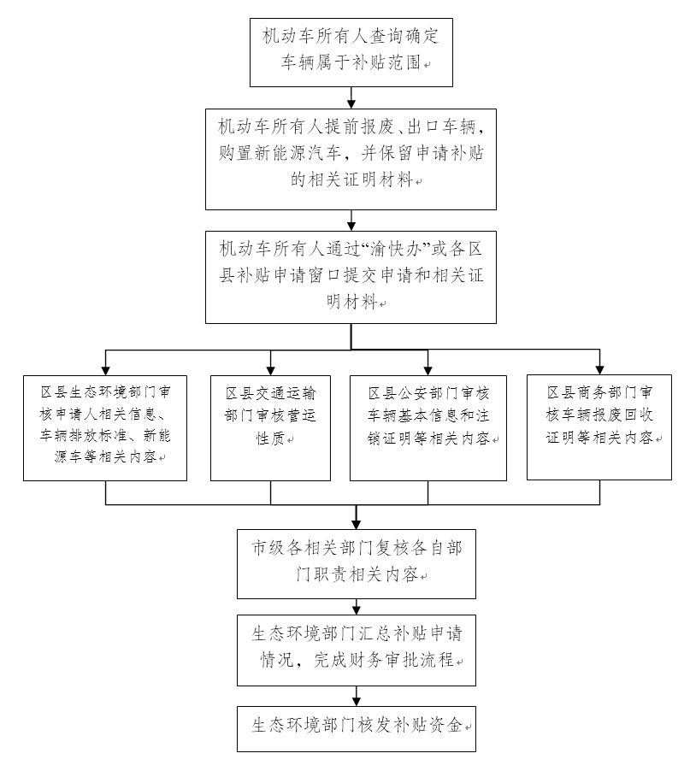
附件7

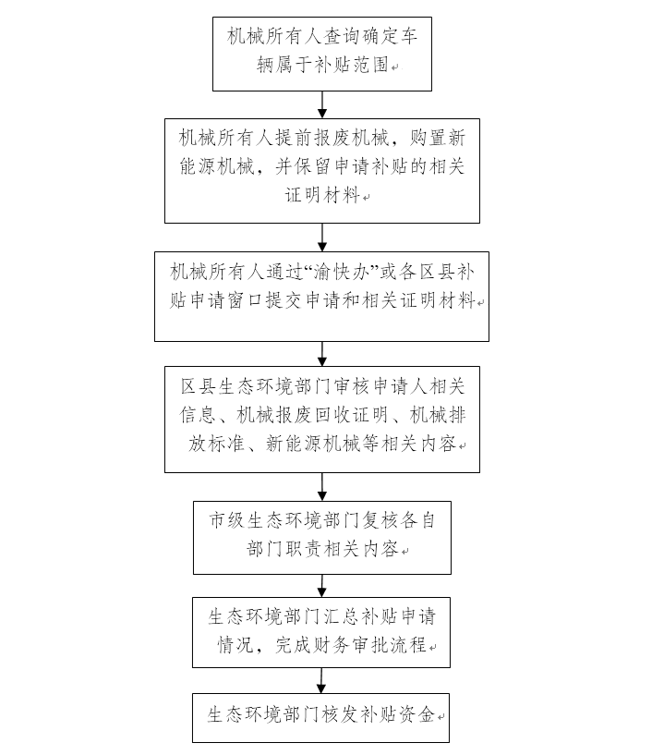
非道路移动机械补贴资金申请流程

重庆市生态环境局办公室 2025年7月9日印发

